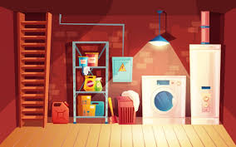
Situation : On souhaite éclairer une cave ou un sous-sol ou une pièce troglodyte.
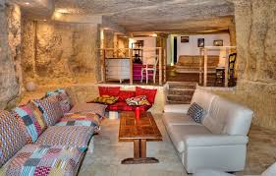
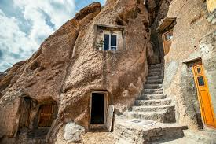

Problème : Comment fournir cet éclairage à partir d’une source à très faible impact environnemental ?

Investigations :
Tu disposes d’une LED et d’un panneau solaire et de fils.
Simule le circuit à l’aide d’un simulateur (Tinkercad).
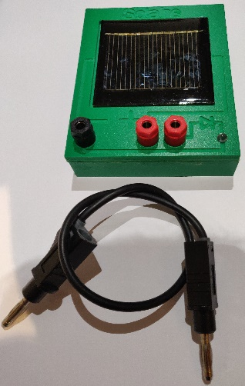
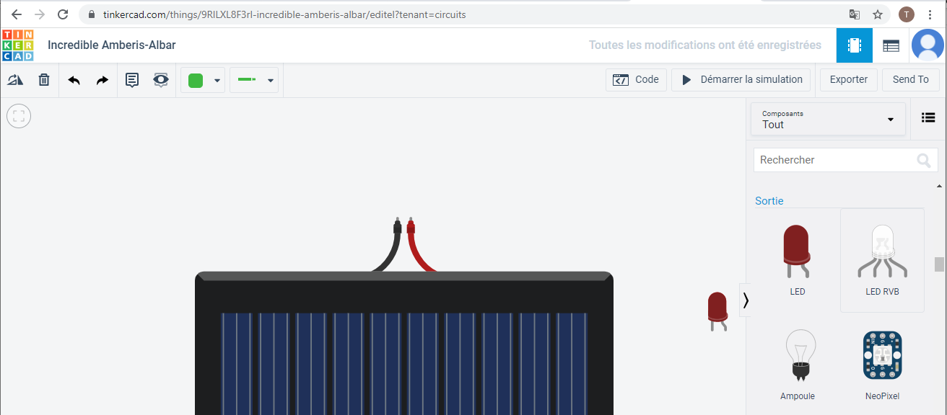
Attention de connecter dans le bon sens la LED !
Teste aussi ton système grâce à la maquette fournie. Il te suffira de connecter un câble.
Attention, la LED ne s’allume pas beaucoup, regarde bien !
N’oublie pas de tracer le schéma de tes connexions de ta solution.

Donne le diagramme de bloc interne de ta solution en positionnant les différents éléments et en recherchant les formes d’énergie intermédiaires.

Nom élément
Nom élément
Nom élément
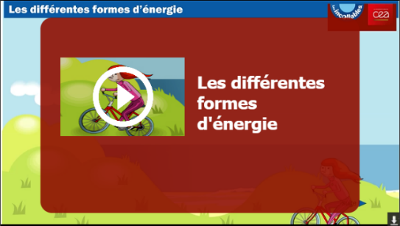
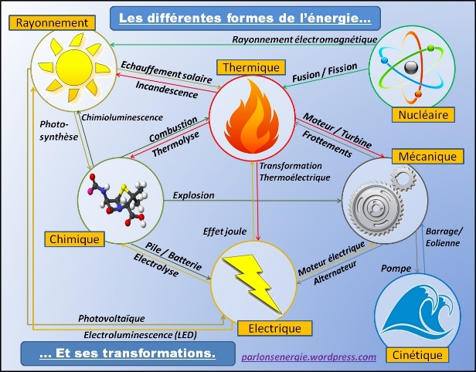
Forme de n’énergie

